1. RC正弦波

f=1/2πRC=159Hz(10k)= 53Hz(30k)

1.Rp2=5 KΩ🡪4KΩ 2.3.

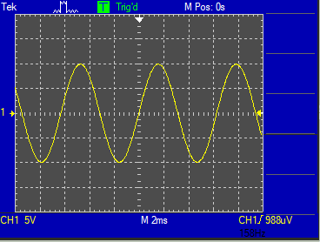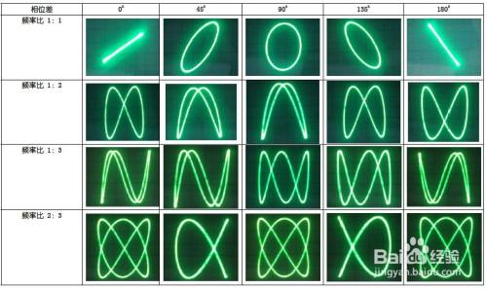159(10k) 53Hz(30k)

4.

7.05V R=2.85K Vi=2.02

二

1. R=60k

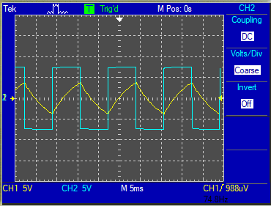 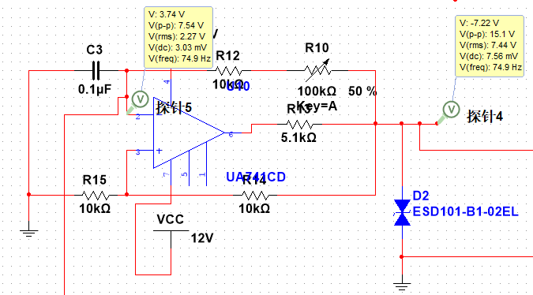

R=10k： R=110k：

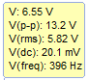 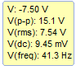

2.

|  |  |  |  |  |  |
| --- | --- | --- | --- | --- | --- |
| Rp1 | 83k | 61k | 50k | 39k | 16.5k |
| % | 20 | 40 | 50 | 60 | 80 |

三、

（1）1.频率、振幅 2. 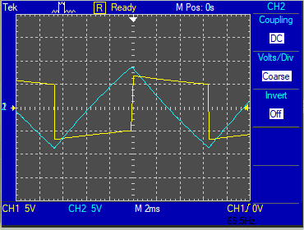 3.略 （2）略